COGNOME
NOME
MATRICOLA |  | PC

T | AR | SQL-DML | SQL-DDL | DIAG | ER

Teoria (2 punti)

- Spiegare cosa è la Business Intelligence

- Descrivere le funzioni principali di un ERP

Algebra relazionale (4 punti)

Si assuma il seguente schema di base di dati :

PRODOTTO (codice, descrizione, prezzo)
CLIENTE (c_fisc, nome, indirizzo)
ORDINE (n_ordine, data, cliente, gia_consegnato, pagato )
DETTAGLIO_ORDINE (n_ordine, progressivo_dettaglio, codice_prodotto, quantita)

L'attributo cliente della relazione ORDINE è chiave esterna verso CLIENTE.
L'attributo n_ordine della relazione DETTAGLIO_ORDINE è chiave esterna verso ORDINE.
L'attributo codice_prodotto della relazione DETTAGLIO_ORDINE è chiave esterna verso PRODOTTO.

Esprimere in algebra relazionale le seguenti query:

- Elenco dei prodotti che non sono stati mai venduti nel ultimo anno

- Nome del cliente che ha acquistato almeno una volta prodotti con prezzo < 200€

Con riferimento allo schema di basi dati precedente, si implementino in SQL le seguenti query:

- Elenco delle quantità ordinate per ogni prodotto, e non ancora consegnate (“gia_consegnato” in ordine = false)

- Elenco di tutti gli ordini dell'anno 2012 con prodotti il cui prezzo unitario è < 100 euro

- Abbassare del 5% il prezzo di tutti i prodotti che non sono stati venduti nel 2012

- Creare una vista denominata “Creditori” che elenca tutti i clienti che hanno ordini già consegnati ma non pagati

Utilizzando l’opportuna istruzione SQL, si creino le tabelle DETTAGLIO_ORDINE, PRODOTTO, ORDINE dello schema di base di dati sopra riportato, inserendo vincoli necessari a soddisfare i vincoli di cui sotto e utilizzando opportuni domini per gli attributi presenti nelle relazioni

Modello Entità-Relazioni

Traduzione modello E-R in modello relazionale (4 punti)
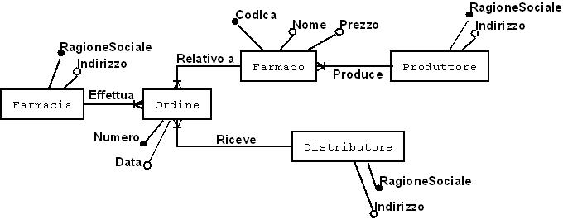
Tradurre il seguente modello Entità-Relazione nel modello relazionale, evidenziando chiavi primarie e specificando eventuali chiavi esterne.

Progettazione schema Entità-Relazione (10 punti)
Si vuole realizzare un DB per la gestione della fatturazione di una società.
L'attività principale dell'azienda è gestire pratiche tecnico-legali per i propri clienti.
Una singola pratica è associata a più clienti, dei quali però uno solo sarà il cliente a cui verrà mandata la fattura, e tale cliente deve essere sempre identificato. Una pratica ha poi un numero di riferimento interno che la identifica univocamente, una data apertura ed uno stato operativo.
Il computo degli importi da fatturare è fatto a partire da voci di spesa legate alle singole pratiche, dove ogni voce di spesa ha associato un operatore che ha svolto l'attività relativa ed una tipologia che classifica tale attività. Una voce di spesa può essere di tipo preventivo (con un valore minimo ed un valore massimo addebitabile al cliente) o di tipo consuntivo (con un monte ore erogato ed un corrispondente valore da addebitare).
La singola fattura, associata ad uno ed un sol cliente ed identificata univocamente da un anno di competenza ed un numero progressivo all'interno dell'anno, è composta da una serie di voci di fatturazione che sono raccolte in distinti fogli sulla base della pratica a cui fanno riferimento.
Inoltre la fattura ha una data di emissione, una data di incasso ed un importo effettivamente incassato.
Ogni singola voce di fatturazione di un foglio fa poi riferimento ad una particolare voce di spesa della pratica a cui si riferisce il foglio a cui appartiene, oltre a riportare una descrizione, l'importo da fatturare e l'aliquota IVA.

